인천관광공사 공고 제2020-37호
[2020 인천리빙디자인페어 서포터즈 모집 공고문]

인천리빙디자인페어는 ㈜디자인하우스가 서울리빙디자인페어에 이어서 새롭게 인천 송도 컨벤시아에서 인천관광공사와 공동주최하는 리빙전시회 입니다. 이 행사를 함께 이끌어갈 서포터즈를 모집합니다.

2020년 5월 21일
인천관광공사 사장

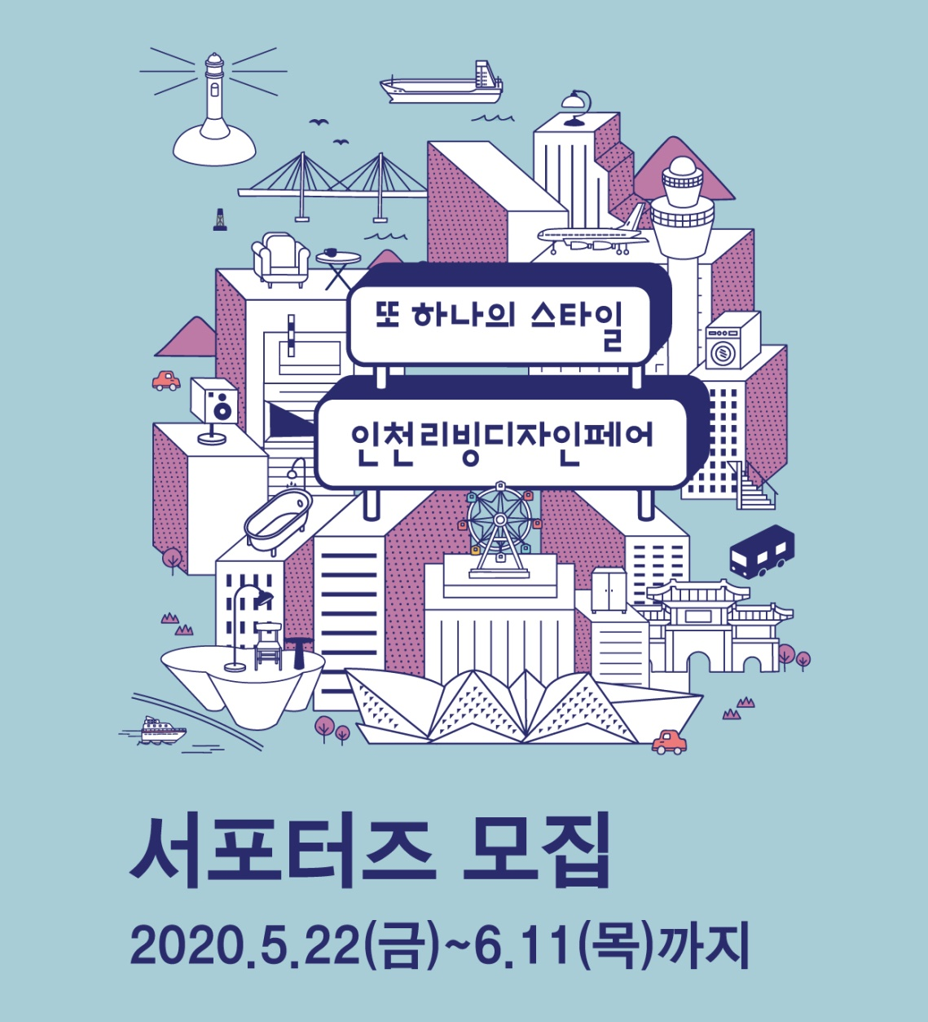
□ 인천리빙디자인페어 개요
일정 : 2020년 8월 20일(목) ~ 8월 23일(일) / 4일간
장소 : 인천 송도 컨벤시아 전시홀
주최 : ㈜디자인하우스, 인천관광공사
주관 : 행복이 가득한 집, 럭셔리
홈페이지 : www.livingdesignfair.co.kr

□ 참가 자격 및 응모 대상
- 인천리빙디자인페어에 관심과 열정을 가진 자
- 글쓰기, 사진/영상 촬영, 이미지 제작 등 콘텐츠 제작에 관심있는 분
- 블로그. 인스타그램, 페이스 북, 유튜브 등 2개 이상 소셜 미디어 채널을 적극적이고 활발하게 활용하는 운영자
- #디자인 #리빙 #인테리어 #살림 #집스타그램 #홈데코 #집꾸미기 해당하는 해시태그 소통능력자

※우대사항
- 인천 및 송도 거주자
- 인테리어 및 디자인, 리빙 관련 전문가
- 기자 또는 에디터, 타 온라인 서포터즈 경력 보유자
- SNS 바이럴 마케팅 마케터
- 리빙 및 행사 후기 관련 유튜브 채널 운영자

□ 모집 인원 및 분야 : 총 15명

□ 활동 기간 : 2020년 7월 20일 (월) ~ 9월 12일 (금) _ 8주

□ 주요 활동
- SNS(주2회), 블로그(주1회), 유튜브(4회)
- 제공되는 컨텐츠 활용을 통한 전시회 사전 홍보
- 전시 개막 전 할당된 티켓을 통한 티켓이벤트 진행
- 전시 참석 및 관람을 통한 참관 후기

□ 활동 혜택
1. 디자인하우스 주최 전시 서포터즈 패스권 제공
( 2020인천리빙디자인페어, 2020서울디자인페스티벌, 2021서울리빙디자인페어)
2. 월간 ‘행복이 가득한 집’ 3개월 구독권
3. 2020 인천리빙디자인페어 일반 초대권 100매
4. 소정의 활동료 지급 (10만원)

□ 모집 진행 일정
- 모집기간 : 2020년 5월 22일(금) ~ 6월 11일(목)
- 선정자 발표 : 2020년 6월 22일 (월)

※ 일정은 변동될 수 있습니다.
※ 합격자에게는 이메일 및 개인연락처를 통해 개별적으로 연락드립니다.

□ 신청방법
- 네이버 링크를 통해 지원신청
http://m.site.naver.com/0x7bm

□ 문의사항
- 리빙디자인페어사무국 ildf@design.co.kr
※ 전화문의는 받지 않습니다.

